Mathématiques |  | 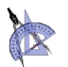  Devoir de contrôle n°2
Lycée Ali Bourguiba Bembla
3 ^{ème} Math | Mercredi 23-02-2011 |  | Durée : 2heures | Prof : Yacoubi Hamda

QCM
A)1) Soit $f$ la fonction dérivable sur ℝ tel que $f\left(1\right)=0 et f^{'}\left(1\right)=-1$alors :
$$a) \lim_{x→1}{\frac{f\left(x\right)}{x-1}=0} b)\lim_{h→0}{\frac{f\left(1+h\right)}{h}=-1} c)\lim_{x→1}{\frac{f\left(x\right)}{x-1}=1}$$
2) Si $g\left(x\right)=f\left(-2x+3\right)$ alors
$$a)g^{'}\left(x\right)=3f'\left(-2x+3\right) b)g^{'}\left(x\right)=2f'\left(-2x+3\right) c)g^{'}\left(1\right)=2$$
B)1) Si $A\left(-\sqrt{3};-1\right)$ dans le plan muni d’un repère orthonormé $\left(O;\vec{i},\vec{j}\right)$ alors A a pour coordonnées polaires :
$$a)\left(2;\frac{5π}{6}\right) b)\left(-2;\frac{5π}{6}\right) c)\left(2;-\frac{5π}{6}\right)$$
$$4) les solutions dans \left]0;2π\right[ de l’inéquation cos\left(\frac{x}{2}\right)>0 appartiennent à$$
$$a) \left]–π;0\right[ b)\left]0;π\right[ c)\left]\frac{π}{2};\frac{3π}{2}\right[$$
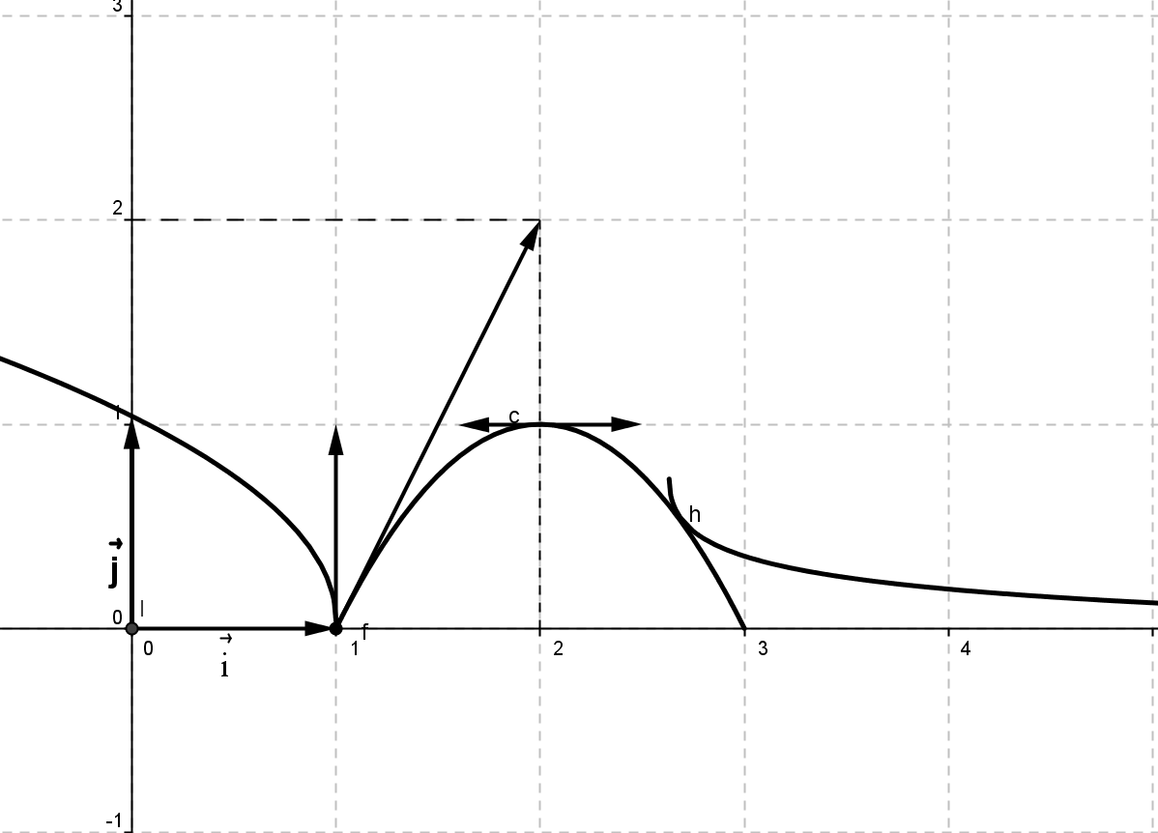
Exercice 1
La courbe si dessous et celle d’une fonction f
définie sur ℝ
1) Déterminer$f^{'}(2)$, (justifier)
2)a)Donner le nombre dérivé de f à droite
en 1, justifier
b)$f$ est –elle dérivable à gauche en 1, justifier ?
$$c)Déterminer alors \lim_{x→1^{-}}{\frac{f(x)}{x-1}}$$
3) Dresser le tableau de variation de $f$ sur ℝ.

Exercice 2
$$Soit f\left(x\right)=\frac{x^{2}+ax+b}{x-1} pour x≠1$$
$$1)Montrer que pour tout x∈R∖\left\{1\right\} , f^{'}\left(x\right)=\frac{x^{2}-2x-a-b}{{\left(x-1\right)}^{2}}$$
2) Déterminer $a et b$ sachant que $f$ admet un extrémum local en 3, telque $f\left(3\right)=2$
$$3) Dans la suite de l’exercice on donne f\left(x\right)=\frac{x^{2}-4x+7}{x-1}$$
a)Dresser le tableau de variation de $g$ sur $R∖\left\{1\right\}$
En déduire le signe de $f\left(x\right) pour tout x ∈R∖\left\{1\right\}.$
$$b) Déterminer \lim_{x→+∞}\left(f\left(x\right)-x\right), interpréter graphiquement ce résultat.$$
4) Déterminer les points de $φ_{f}$ où les tangentes sont parallèles à la droite $∆:y=-x+2$
5) Tracer la courbe $φ_{f}$ dans un repère orthonormé $\left(O;\vec{i},\vec{j}\right)$
Exercice 3
$$Le plan est muni d’un repère orthonormé \left(O;\vec{i},\vec{j}\right),on donne les points A\left(\frac{3\sqrt{3}}{2};\frac{3}{2}\right) et B\left(-2;2\sqrt{3}\right).$$
1) a)Montrer que le triangle OAB est un rectangle en O.
2)a)Déterminer les coordonnées polaires de A et B
b)Retrouver le résultat de la première question.
3) Placer les points A et B dans le repère $\left(O;\vec{i},\vec{j}\right)$
Exercice 4
$$1)Résoudre dans R puis dans \left[0;2π\right] l’équation 2\cos\left(2x+\frac{π}{6}\right)-1=0$$
2) Pour tout réel $x$ on pose $A\left(x\right)=\sqrt{3}\cos\left(2x\right)-sin\left(2x\right)-1$
Ecrire $A\left(x\right)$ sous la forme $r\cos\left(2x-φ\right)-1$ ou $r et φ$ sont deux réel que l’on déterminera
$$3)a)Montrer que A\left(x\right)=1-4\sin^{2}\left(x+\frac{π}{12}\right) pour tout réel x .$$
$$b)En déduire \sin\left(\frac{π}{12}\right)=\frac{\sqrt{6}-\sqrt{2}}{4}$$

